**AN00xx**

**应用笔记**

**Rev 1.00 2022/7/20**



**MM32-LINK MINI用户指南**

**简介**

本文主要介绍MM32-LINK MINI仿真器的基本功能、使用方法以及常见问题的解决办法。

MM32-LINK MINI基本功能预览

* 支持MM32全系列仿真调试
* 支持CDC虚拟串口
* 支持U盘更新/配置

# 基本功能

MM32-LINK MINI（如无特殊说明，下文采用MINI简称）基本功能如下：

|  |  |  |
| --- | --- | --- |
| 主要功能 | 基本描述 | 备注 |
| MM32-V1 Debug | 基于USB-HID实现SWD协议编程，兼容CMSIS调试通道 | Windows 操作系统全系免驱（Win98及后续版本） |
| CDC虚拟串口 | 用于日志、跟踪和终端仿真的虚拟COM端口 | - |
| MSC更新/配置 | 通过U盘方式更新固件、功能配置 | - |

# 使用方法

## MM32-V1 Debug

### 基本原理

采用CMSIS-DAP协议实现MM32 Cortex-M全系列MCU仿真调试。MM32-V1 Debug内部采用USB-HID通信方式，可满足基本仿真调试需求。

### 接口电路

MINI调试器包括一个Micro-USB接口和10针ARM Cortex调试连接器接口。调试连接器的接口名称和出厂配套线缆的定义如下所示：

|  |  |  |
| --- | --- | --- |
| 引脚名称 | 出厂线缆 | 具体描述 |
| TVCC | ●红 | 目标板电源线。支持3.3V / 5V配置，最大限制电流200mA |
| Vref | ●橙 | 目标板电源反馈线。支持Vref内部短接TVCC，此时无需接线 |
| GND | ●黑 | 电源地线 |
| CLK | ●蓝 | SWD CLK时钟线 |
| DIO | ●黄 | SWD IO数据线 |
| nRst | ●灰 | nReset复位线。可接至目标板复位脚 |
| TXD | ●绿 | 虚拟串口TX线。接至目标板接收端 |
| RXD | ○白 | 虚拟串口RX线。接至目标板发送端 |
| SWO | ●紫 | 串行Trace输出线 |

具体连接方式如下所示：

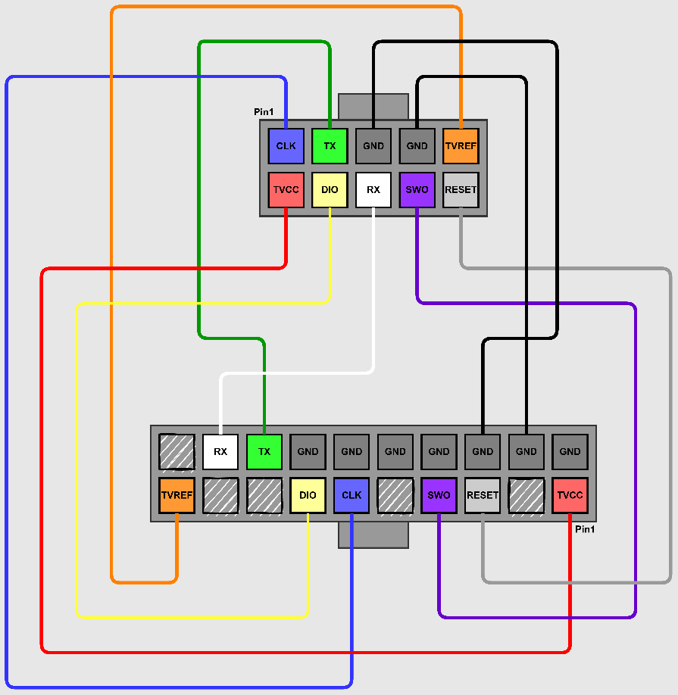

图 1 10P-To-20P 连接示意图

### 串号规则

MM32-LINK Series的设备序列号采用25位编码。具体规则如下：

|  |  |  |
| --- | --- | --- |
| 成员 | 位宽 | 内容 |
| Board ID | Totol 3 bit. Bit [0] – Bit [2]. | 059：MB-059  088：MB-088  …… |
| Version | Totol 6 bit. Bit [3] – Bit [8]. | Ver YY-MM-DD |
| Chip UID | Totol 16 bit. Bit [9] – Bit [24]. | MCU-UUID 64 bit |

### IDE使用教程

#### Keil

① 打开对话框*Options for Target - Debug*选择驱动程序

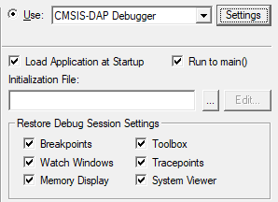

设置Use，在下拉列表中选择CMSIS-DAP Debugger

② 单击Settings按钮，配置调试选项

此时弹出*Cortex-M Target Driver Setup*对话框，对话框由三组信息和设置组成，主要内容如下：

**CMSIS-DAP JTAG/SW Adapter**

|  |  |  |
| --- | --- | --- |
| 主要信息 | 基本描述 | 备注 |
| Serial No | 正在使用的调试器适配器的标识符，当连接多个适配器时，使用下拉列表来指定适配器。 | MM32-LINK Series串号规范：Board[3] + Version[6] + UUID[16] |
| Firmware Version | 显示检测到的设备固件版本 | - |
| SWJ | 配置驱动程序切换JTAG和SW模式 | 可保持可禁用，推荐开启 |
| Port | 设置内部调试接口SW或JTAG | MM32全系默认SW |
| Max Clock | 设置与目标板通信的调试时钟速率 | 建议最高5MHz，等待后续升级 |

选择当前工作的MM32_V1 CMSIS-DAP适配器，界面如下所示：

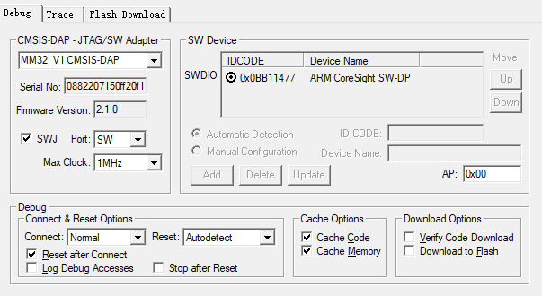

**SW Device**

显示一个或多个通过SW接口连接的调试目标。每台设备自动显示IDCODE和Device Name。

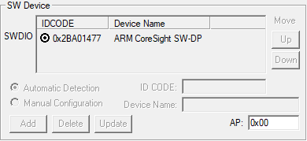

**Debug**

控制连接和重置设备、缓存和下载代码。在每次启动调试会话时生效。

* + - Connect & Reset Options

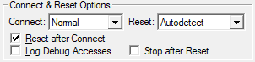

默认连接方式选择 Normal，默认复位策略选择AutoDetect即可。

* + - Cache Options

默认情况下，启用缓存选项以获得最大性能。

* + - Download Options

控制在启动调试会话时将代码下载到目标系统。默认启用Verify Code Download选项，确保目标系统中加载映像和自动检测调试器中加载映像之间的程序相关性。默认禁用Download to Flash。用户可根据项目调试需要对以上选项进行设置。

#### IAR

① 打开对话框*Progect - Options - Debugger*选择驱动程序

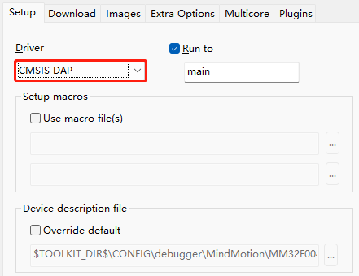

在下拉列表中选择CMSIS DAP

② 单击左边分类栏中的CMSIS DAP，配置调试选项。

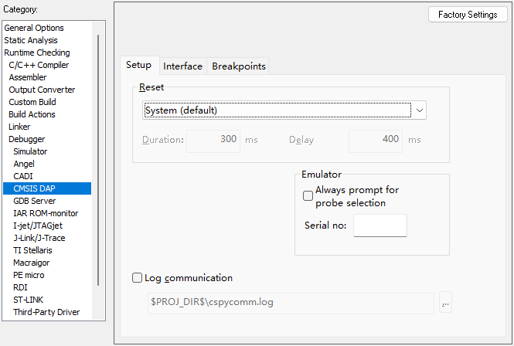

* + - **Setup**

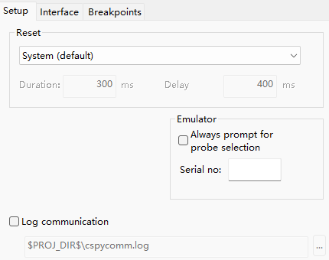

Reset策略默认选择 System即可。如因目标芯片环境差异，导致下载调试异常，请切换至其他复位方式。

* + - **Interface**

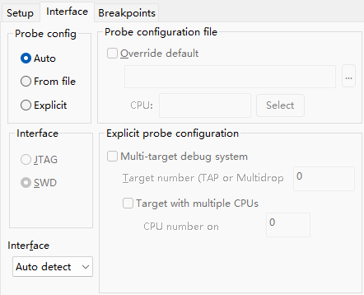

确认选择 SWD模式，最大接口速率可选择Auto Detect。

## CDC虚拟串口

MINI调试器串口连接目标单片机可实现双向通信。支持波特率包括：9600 / 14400 / 19200 / 28800 / 38400 / 56000 / 57600 / 115200。除了列出的波特率外，可支持更多的波特率设置。

使用过程中请注意MINI虚拟串口TX / RX与目标芯片的接口线序问题。

## U盘更新/配置

* + - 更新固件

MINI出厂时默认已烧录MM32LINK-Series最新固件。用户可根据需要进行固件更新，具体操作如下：

① 正常模式切换：

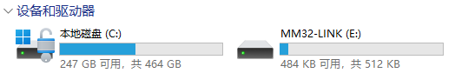

首先，创建文件名为“start_bl.act”的空白文件；确保仿真器处于空闲状态下，通过发送或拖拽等形式，将文件保存至仿真器“MM32-LINK”U盘目录。

② 进入维护模式

当MINI成功读取并复位后，PC显示盘符为“BootLoader”U盘。

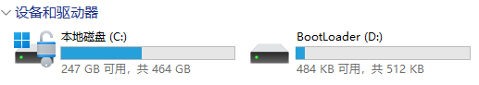

③ 拖拽更新固件

用户将“mm32link_mini_xxxx.hex”固件文件拖拽至U盘即可。等待升级完成，仿真器自动退出维护模式。

* + - 3.3V / 5V配置

开启5V输出：首先，创建文件名为“five_on.cfg”的空白文件；确保仿真器处于空闲状态下，通过发送或拖拽等形式，将文件保存至仿真器“MM32-LINK”U盘目录即可。

关闭5V输出（default）：文件名为“five_off.cfg”，拖拽配置方式同上。

电源配置立即生效。

* + - 蜂鸣器配置

开启蜂鸣器（default）：首先，创建文件名为“beep_on.cfg”的空白文件；确保仿真器处于空闲状态下，通过发送或拖拽等形式，将文件保存至仿真器“MM32-LINK”U盘目录即可。

关闭蜂鸣器：文件名为“beep_off.cfg”，拖拽配置方式同上。

蜂鸣器配置需重新上电生效。

# 常见问题

## 电源相关

问：目标板反馈电源线Vref 和目标电源输出线TVCC接线需要注意哪些事项？

答：如果MINI仿真器短接2.0mm排针，即Vref短接至TVCC，此时10P端口的Vref电压为TVCC可能配置的5V电压，此时需要注意目标板Vref的5V电源域是否对目标板自身造成影响，有降压稳压电路可以忽略。

## IDE相关

问：IAR选择CMSIS DAP调试，USB/调试线缆检查无误，但是下载过程报错，如何解决？

答: 1检查Interface为SWD方式，降低SWD通信速度；

2切换复位方式，System (推荐)/ Hardware / Software，选择合适复位策略；

3若继续出现“Failed to connect to CPU Session Aborted”或者“Error while calling macro execUserFlashExit”报错信息，仿真器需要重新插拔，上电后nRst默认输出一段复位脉冲至目标芯片。

4 如仍无法解决，可考虑擦除芯片Flash。

# 修改记录

表 4‑1 修改记录

|  |  |  |
| --- | --- | --- |
| 日期 | 版本 | 内容 |
| 2022/7/20 | 1.00 | 初始版本发布 |